**Релакс тур «Кавказский депрессант»**

**16-20.09.2023**

**5 дней/ 4 ночи**

**Стоимость ½ - 39500 руб/чел**

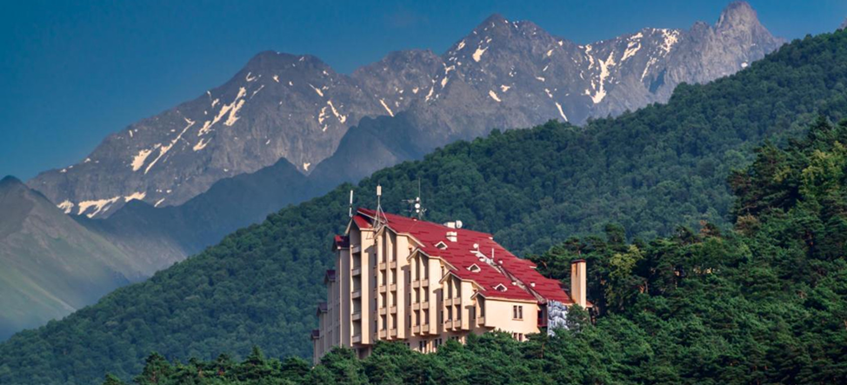

Приглашаем Вас в релакс тур, где проживание в сосновом бору в горах, в отеле с бассейном с видом на горы придадут бодрости, наполнят Вас энергией и здоровьем, помогут перезагрузиться и просто отдохнуть! Ингушетия по праву стоит на первом месте в России по продолжительности жизни. Это ли не повод посетить Армхи и получить заряд бодрости и здоровья на долгие годы? Не упустите этот шанс!

**ПРОГРАММА ТУРА:**

**1 день - Равнинная Ингушетия**

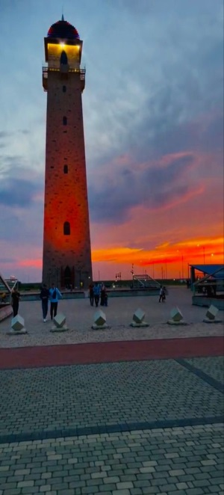 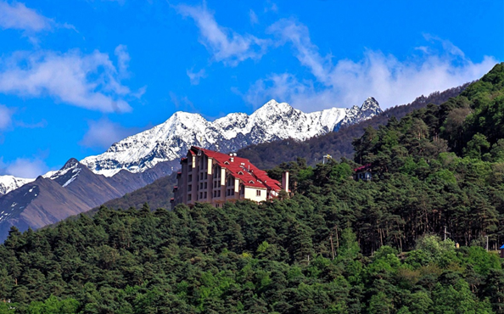 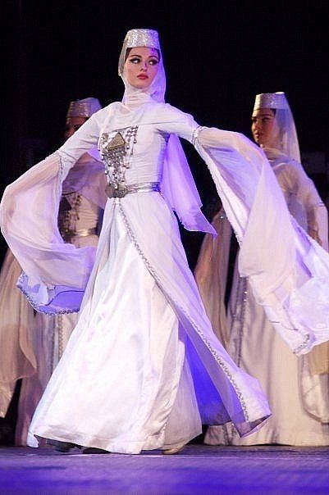

* Вылет из СПб рейсом N4-239 в 11.15. в Магас.
* Встреча группы в аэропорту г.Магас.
* Трансфер в центр города
* Обед в ресторане «Панорама»
* Мастер-класс национального танца. Это не просто изящное и виртуозное исполнение, но и выражение традиций, характера народа.
* Посещение комплекса «Мемориал памяти и славы», посвященный основным памятным датам и событиям Ингушетии.
* Посещение этнографического музея в «Башне Согласия», самой высокой в Ингушетии башне со смотровой площадкой.
* Групповой трансфер до Джейраха
* Заселение в гостиницу «Армхи»: изумительные виды с балконов любого номера, чистая талая вода из крана, свежий горный воздух, питание из местных продуктов.
* Ужин (за доп.плату )

**2 день - Горная Ингушетия**

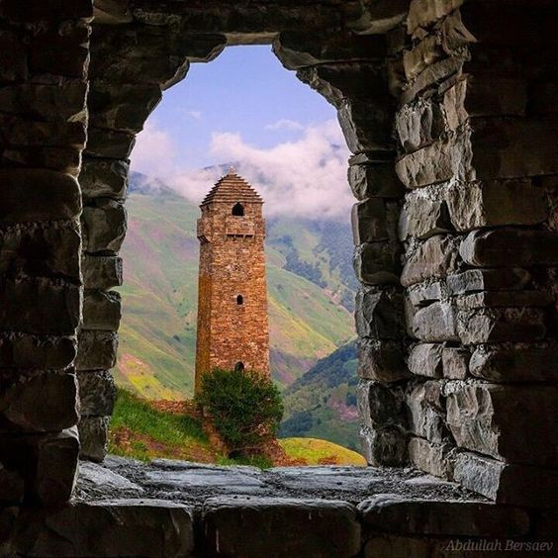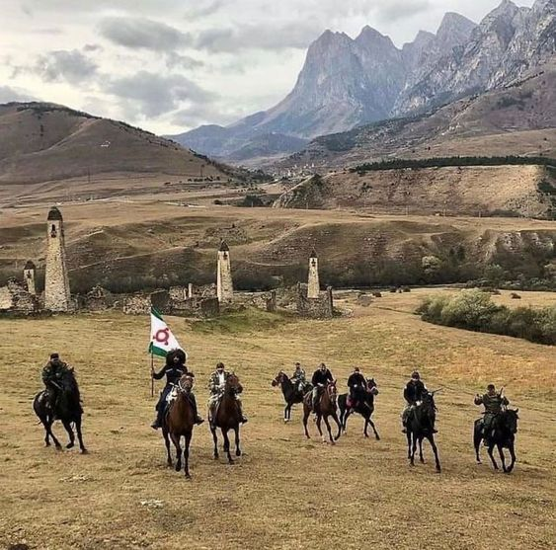 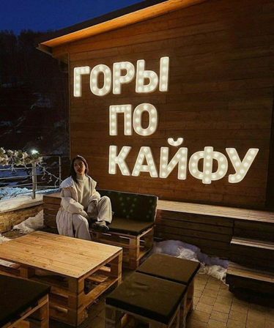

* Завтрак в отеле
* Выезд в горную часть
* Экскурсия по горной Ингушетии
* Джейрахо-Ассинский заповедник, башни и крепости средневековой Горной Ингушетии.
* Башенный комплекс "Эрзи"- один из крупнейших башенных комплексов Ингушетии. Именно здесь в XIX веке был обнаружен знаменитый бронзовый орел, датируемый VIII веком.
* Цейломский перевал, откуда открывается незабываемый вид на главный скалистый Кавказский хребет, гору Казбек и Таргимскую котловину
* 13:00 Обед в этническом кафе "Легенды Гор". Вы попробуете национальные ингушские блюда.
* Продолжение экскурсии:
* Заповедник «Эрзи», название которого переводится как «орёл», расположен в двух районах Ингушетии – Сунженском и Джейрахском.
* Эгикал — крупнейшее башенное селение в горной Ингушетии,
* Таргим относится к башенным поселкам замкового типа, были возведены в XV—XVII веках
* Башенный комплекс "Хамхи», башенные постройки которого, имеют суровый монументальный облик, водружены на крутом скалистом откосе.
* Древний христианский храм Тхаба-Ерды. Этот старинный храм был возведен примерно в VIII ст. Существуют сведения, что приказ о строительстве храма отдала царица Тамара,
* Заезд к знаменитым башням Вовнушки — победитель конкурса «7 чудес России»,
* Башенный комплекс "Эгикал", который является колыбелью нации, где находятся самые древние постройки и захоронения XII-XVII века. Люди здесь жили много веков, здесь же хоронили мертвых – не только под землей, но и в наземных склепах. Некоторых из склепов достигают 3 этажей в высоту и содержат останки более 200 человек.
* Возвращение в отель.
* Ужин (за доп.плату )

**3 день - Горная Осетия**

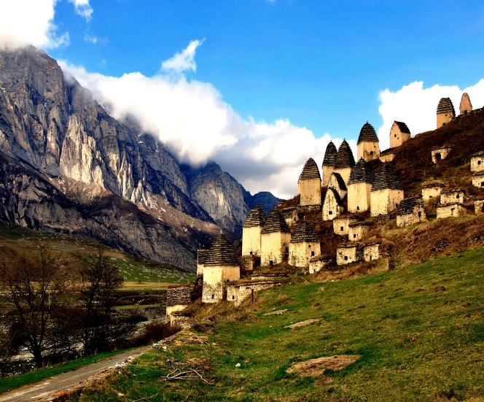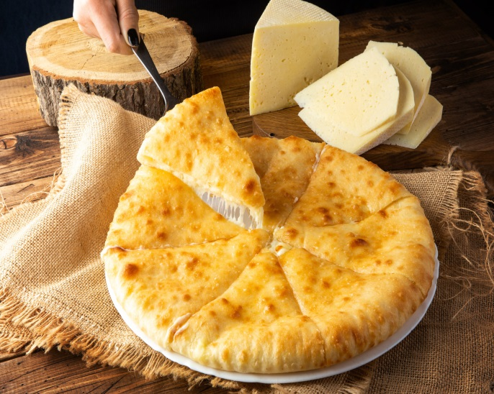

* Завтрак в отеле
* Выезд в Осетию
* Обзорная экскурсия по самым значимым и памятным местам Осетии:
* Даргавс или как по-другому его называют -«Город мёртвых», многие годы является одной из главных достопримечательностей республики, привлекающих внимание туристов. Столь мрачное название Даргавс получил из-за древнего некрополя 14-18 вв., находящегося в километре от заброшенного селения. Одно из удивительных, до сих пор не разгаданных открытий – найденные в некоторых старых гробницах мумии в гробах-лодках, сделанных из цельных кусков ствола. Учёные до сих пор ломают голову над столь необычной находкой.
* Место гибели Сергея Бодрова - Кармадонское ущелье. Где в результате схода ледника был полностью уничтожен поселок Верхний Кармадон.
* Фиагдонское ущелье. Здесь прорываясь сквозь дикие скалы поросшие соснами ревет Фиагдон. Этот участок ущелья носит название «Кадаргаван» (перевал леса). Здесь туристы любят делать красивые фотографии на качелях над пропастью, а так же созерцать окрестности со снежными шапками, сидя на лавочке прямо на краю ущелья. А немного отдохнув, отправитесь к месту, окутанному мифами и легендами — старинной башне Курта и Тага
* Обед в ресторане Тагардон, который находится в Алагирском районе, расположенном на левом берегу реки Фиагдон.
* Экскурсия по городу Владикавказ
* Мастер-класс по приготовлению "уалибахов" – осетинских пирогов, история которых насчитывает несколько столетий (по желанию)
* Возвращение в Армхи
* Ужин (за доп.плату )

**4 день - Релакс день**

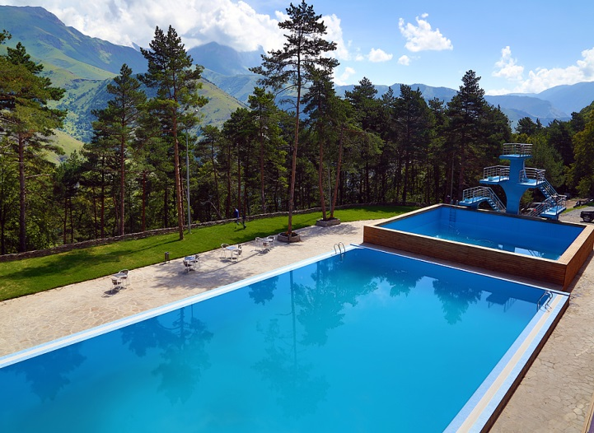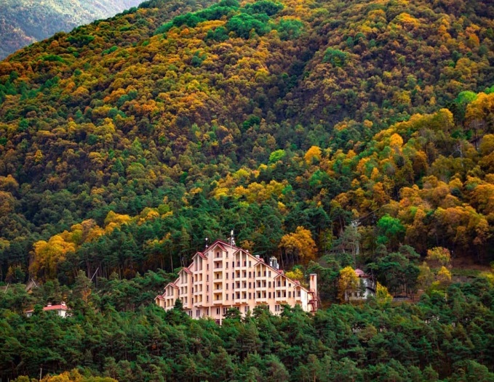

* Завтрак в отеле
* Свободный день в ЛОК "Армхи"
* На курорте «Армхи» работает верёвочный городок «Маугли». Это новый вид активного отдыха. (за доп. плату)
* Бассейны — одна из обязательных процедур оздоровления в санатории (за доп. плату)
* Конные и велосипедные прогулки по горам (за доп. плату)
* Лестница здоровья
* На территории отеля работает мед центр "Синай", где можно получить реабилитацию по многим направлениям. (за доп. плату)
* Ужин в отеле.

**5 день – Окончание программы**

* Завтрак в отеле
* 13.00. Выезд с вещами
* Групповой трансфер до аэропорта
* Вылет в СПб рейсом N4-240 в 16.40. Прибытие в СПб в 20.50.

**В стоимость тура включено:**

* а/перелет СПб-Магас-СПб (тариф без багажа)
* трансфер а/п-отель-а/п
* размещение в отеле Армхи
* питание по программе
* экскурсионное обслуживание 3 дня
* мастер-классы

**В стоимость тура не включено:**

* Доп питание
* Мед процедуры
* Багаж